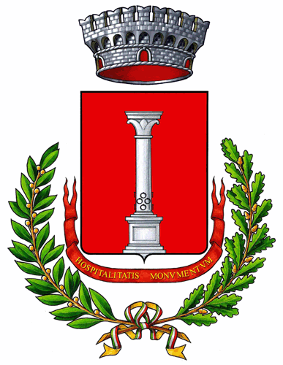
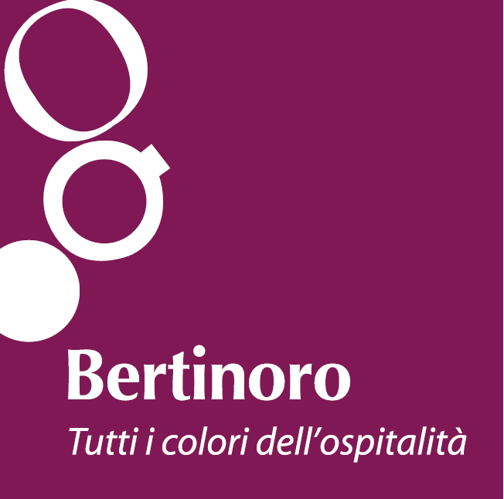

Comitato per laVittoria al Giro d’Italia
di Arnaldo Pambianco

Comune di Bertinoro

Assessorato al Turismo,

alla Cultura e allo Sport
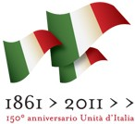
ASD Pedale Cesenate cicli NERI



Festa della

Maglia rosa TRICOLORE

50esimo anniversario della vittoria di Arnaldo Pambianco

al Giro d’Italia del Centenario in occasione dei 150 anni dell’Unità d’Italia

BERTINORO, 11 giugno 2011

LA VITTORIA e I SUOI PROTAGONISTI

Ore 10.00 - Palazzo Comunale, Sala del Popolo

Inaugurazione della mostra fotografica dedicata alla Vittoria al Giro d’Italia del Centenario
Con uno spazio speciale “muro” per aggiungere le vostre foto

La mostra rimarrà aperta fino al 26 giugno

Ore 11.00 - Palazzo Comunale, Sala Quadri
Presentazione del libro “A. Pambianco” di Maurizio Ricci

CRONOSCALATA Maraldi-Bertinoro
Dalle ore 14,00 alle ore 15,30 - Centro Sportivo di via Badia
Iscrizioni alla cronoscalata

ore 16,00 – Via Cellaimo, zona Maraldi
PARTENZE a seguire ogni minuto.

ore 18,00 – Piazza della Libertà
PREMIAZIONE dei vincitori della cronoscalata da parte di A. Pambianco, Ercole Baldini, …..

OMAGGIO AL CAMPIONE

Ore 20.30 – Piazza della Libertà
Intervento di Marino Bartoletti e di altre personalità dello sport e del ciclismo

Ore 20.30 – Piazza della Libertà
Gabanin di Bertinoro
Proiezione del film documentario di Riccardo Salvetti sulla vita di A. Pambianco

Per info: Ufficio Informazioni Turistiche – Servizio Turismo, Cultura e Sport
Tel. 0543 469213 – 0543 469215 / e-mail: turismo@comune.bertinoro.fc.it / sito: www.comune.bertinoro.fc.it

